# Pentaho Analysis View

Pentaho Analysis View คือ ฟังก์ชันที่ช่วยให้ผู้ใช้งานสามารถทำการวิเคราะห์ข้อมูลในลักษณะ Pivot Table โดยสามารถเลือกฟิลด์ข้อมูลที่ต้องการวิเคราะห์ได้เองจาก Cube ที่ได้มีการสร้างขึ้นมาในระบบ นอกจากนี้ผู้ใช้งานยังสามารถ drill down, drill up, drill through, slice and dice ได้อีกด้วย ซึ่งรายละเอียดจะอธิบายเพิ่มเติมในหัวข้อถัดไป

## Login

การ Login เพื่อเข้าใช้งาน Analytic มีขั้นตอนการทำงานดังนี้

1. คลิกที่เมนู Analytic ระบบจะแสดงหน้าจอ Login ดังรูป

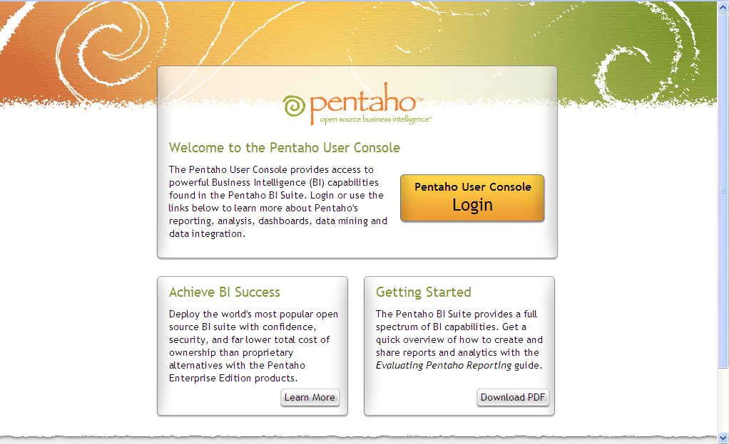

2. หลังจากนั้นให้คลิกที่ปุ่ม Pentaho User Console Login ระบบจะแสดงหน้าจอให้ใส่ User Name และ Password ให้ผู้ใช้งานกรอก User Name และ Password จากนั้นคลิกปุ่ม Login

* ถ้ากรอกชื่อผู้ใช้และรหัสผ่านถูกต้อง ระบบจะแสดงหน้าหลักของ Analytic
* ถ้ากรอกชื่อผู้ใช้หรือรหัสผ่านไม่ถูกต้อง ระบบจะแสดงข้อความ “Login Error” ให้ทำการใส่ User Name และ Password ที่ถูกต้อง ถ้ายังคงเข้าระบบไม่ได้ให้ทำการติดต่อผู้ดูแลระบบ

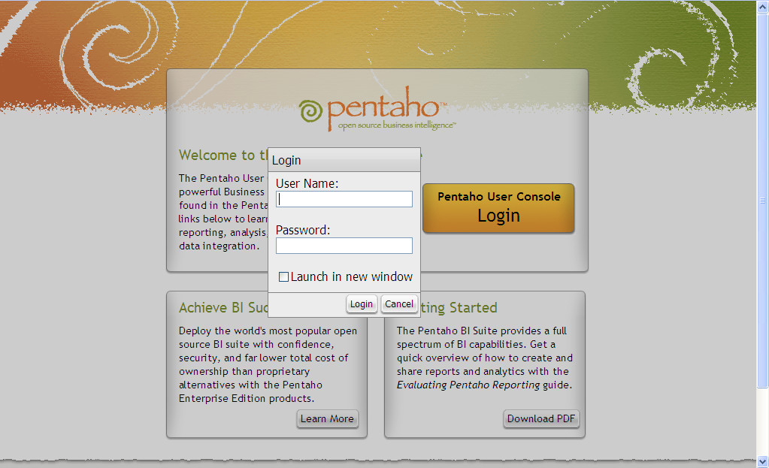3. ถ้าทำการ Login สำเร็จ ระบบจะแสดงหน้าจอดังรูป ให้คลิกที่ “New Analysis View” จากนั้นระบบจะแสดงหน้าจอให้เลือก Schema เป็น CRM_Analysis และ เลือกชื่อ Cube เช่น

* Branch Purchase

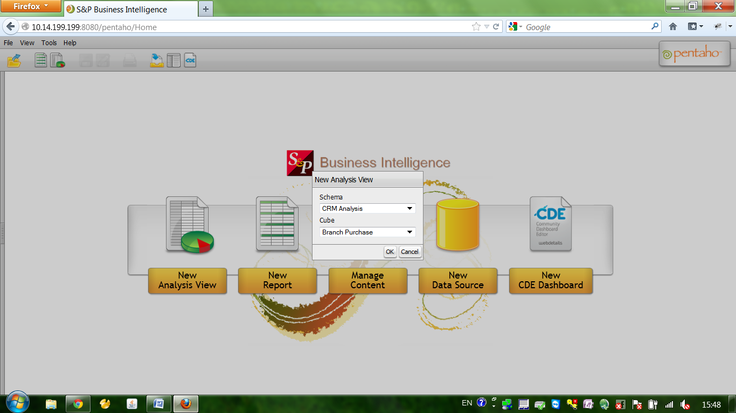

4. เมื่อทำการเลือก Cube และกดปุ่ม OK ระบบจะแสดงข้อมูลของ Cube ที่เลือกตามรูปด้านล่าง

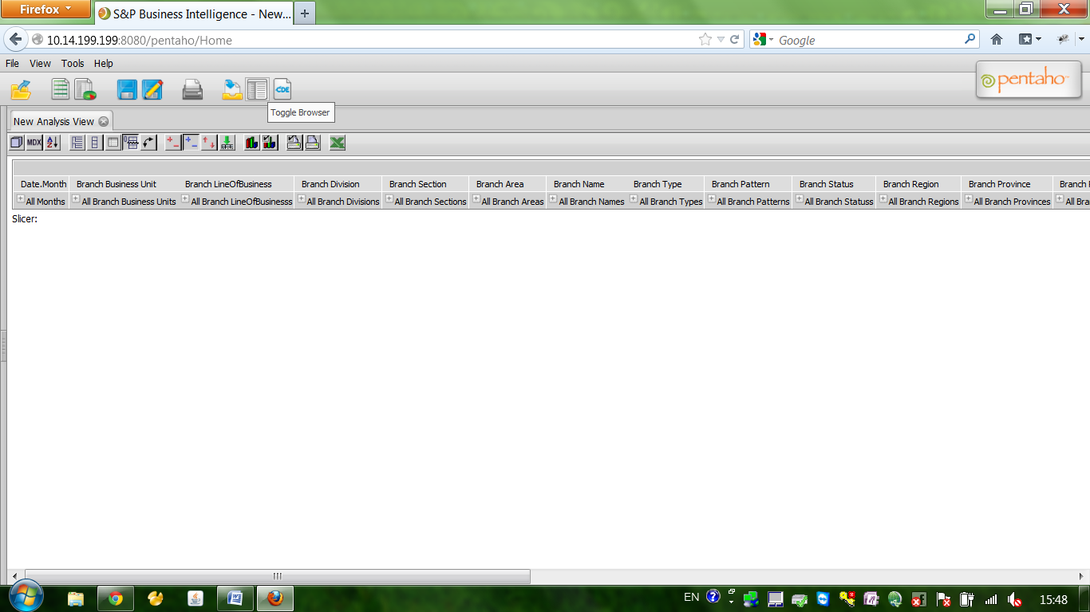

5. หากต้องการซ่อนเมนูด้านซ้ายให้ทำการกดปุ่ม “Toggle Browser” ระบบจะทำการซ่อนเมนูด้านซ้ายตามรูป

**กดปุ่ม Toggle Browser เพื่อแสดงเมนูหรือซ่อนเมนูด้านซ้าย**

หากต้องการให้เมนูด้านซ้ายกลับมาเหมือนเดิม ให้ทำการกดปุ่ม “Toggle Browser” อีกครับ ระบบจะแสดงเมนูด้านซ้ายดังรูป



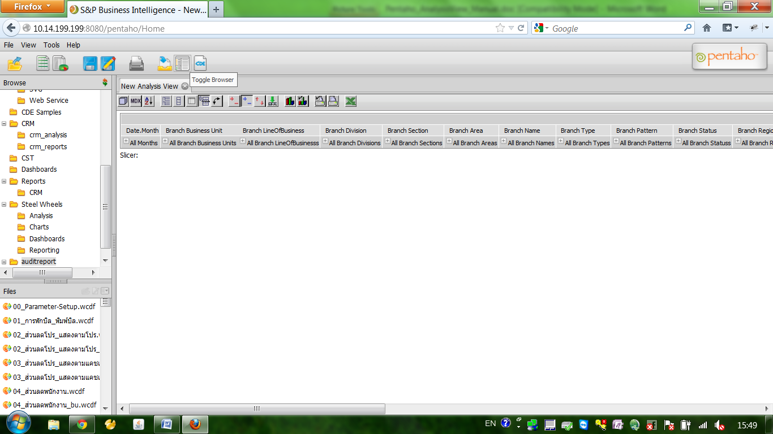

## Using Toolbar

เราสามารถทำการวิเคราะห์ข้อมูลผ่านฟังก์ชั่นต่างๆ บน Toolbar โดยแต่ละฟังก์ชั่นมีรายละเอียดดังนี้



**2.2.1 Open OLAP Navigator **

วิธีการใช้งาน OLAP Navigator ให้กดที่ปุ่มรูปสี่เหลี่ยม เมื่อกดปุ่ม ระบบจะแสดงชื่อฟิลด์ทั้งหมดที่มีอยู่ใน cube เพื่อให้ผู้ใช้งานทำการเลือกฟิลด์ที่ต้องดูข้อมูล โดยฟิลด์ทั้งหมดที่แสดงสามารถแบ่งออกได้เป็นสองประเภท

1. Measure คือฟิลด์ที่เราต้องการวัดค่า, การคำนวณหรือวิเคราะห์ ฟิลด์เหล่านี้จะเป็นตัวเลขเช่น ยอดขาย, ยอดสั่งซื้อ, ยอดขายเฉลี่ย เป็นต้น
2. Dimension คือฟิลด์ที่ใช้วิเคราะห์ข้อมูลในมุมมองต่างเช่น ลูกค้า, เวลา, เขตการขาย, สินค้า เป็นต้น

จากรูปด้านล่าง ฟิลด์ที่อยู่ในส่วนของ Column คือ Measure ส่วนฟิลด์ที่อยู่ในส่วนของ Rows และ Filter คือข้อมูลที่เป็น Dimension

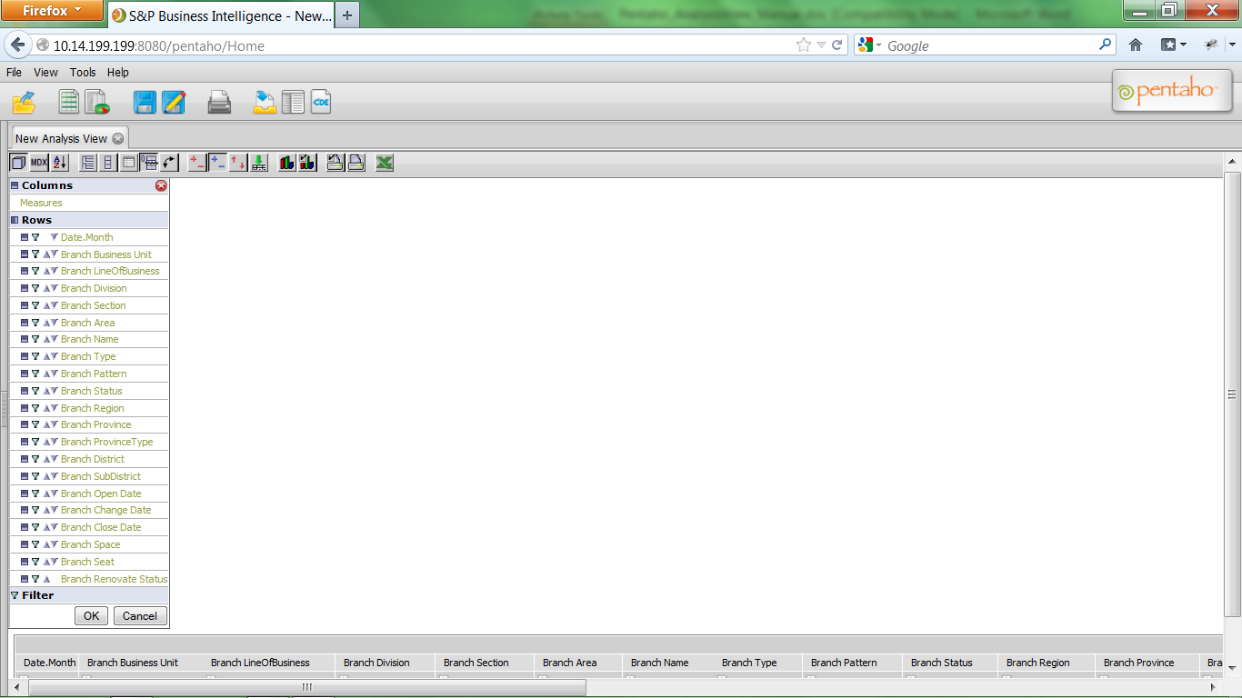

ในการเลือกข้อมูลที่ต้องการดูให้ทำการเลือกฟิลด์ที่ต้องการดูไปอยู่ในส่วนของ Columns หรือ Rows ตามความต้องการ โดยหากต้องการให้ข้อมูลที่ต้องการดูอยู่ในส่วนของ Column ให้กดปุ่มรูปสี่เหลี่ยมแนวนอนหน้าชื่อฟิลด์  เช่นกันหากต้องการให้ข้อมูลที่ต้องการดูอยู่ในส่วนของ Row ให้กดปุ่มรูปสี่เหลี่ยมแนวตั้งหน้าชื่อฟิลด์

ส่วนฟิลด์ที่ไม่ต้องดูให้เลือกรูปกรวยหน้าชื่อฟิลด์ 

จากรูปด้านบน

ข้อมูลที่ต้องการดูในส่วนของ Column คือฟิลด์ Measures

ข้อมูลที่ต้องการดูในส่วนของ Row คือฟิลด์ Markets, Customers, Product และ Time

ส่วนข้อมูลที่ไม่ต้องการดูที่อยู่ในส่วนของ Filter คือฟิลด์ Order Status.

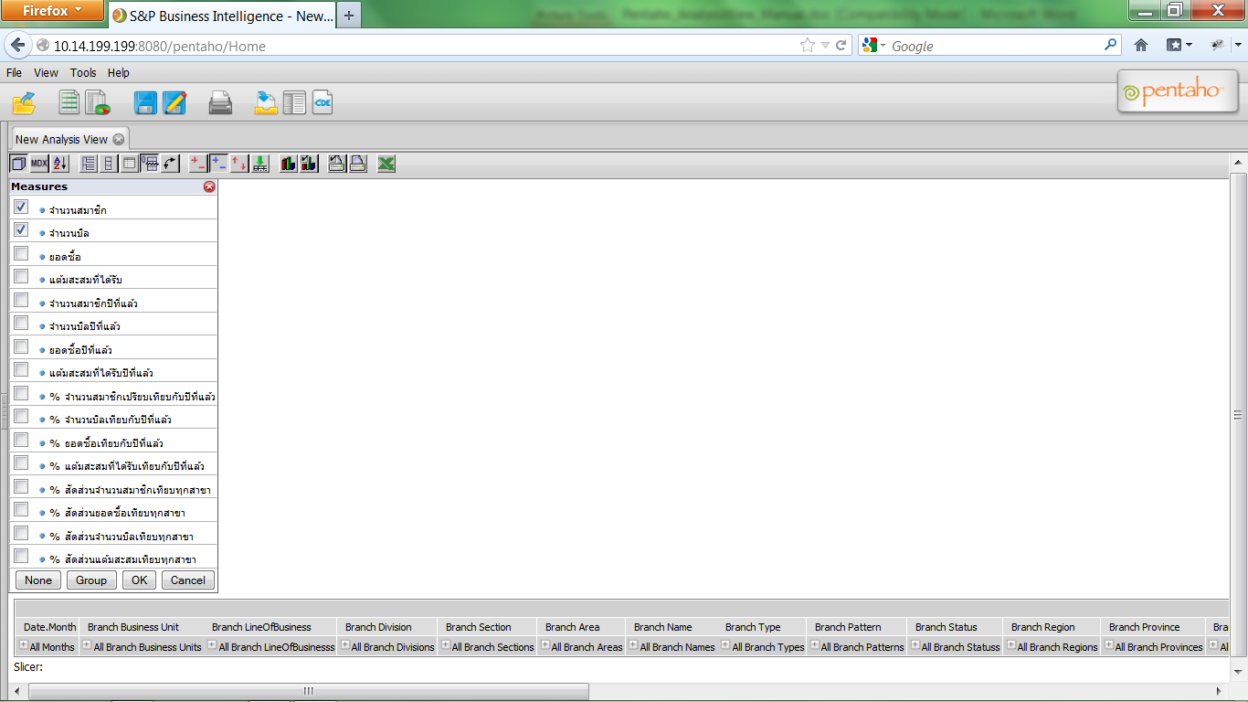

สำหรับข้อมูล Measures นั้นสามารถมีข้อมูลได้มากกว่าหนึ่งอย่างขึ้นอยู่กับ Cube ที่ design มา ดังนั้นผู้ใช้งานจึงสามารถเลือกได้ว่าจะดูข้อมูลอะไรบ้างโดยการคลิกไปที่ฟิลด์ Measures ระบบจะแสดงข้อมูลที่มีทั้งหมดขึ้นมาให้เลือก โดยที่ด้านล่างจะมีปุ่มให้กดอยู่ 4 ปุ่มด้วยกันดังนี้

1. None/All:
   1. ระบบจะแสดงปุ่ม None เมื่อมีข้อมูลอย่างน้อยหนึ่งข้อมูลถูกเลือก เมื่อทำการกดปุ่ม None ระบบจะทำการยกเลิกข้อมูลที่ถูกเลือกออกทั้งหมด
   2. ระบบจะแสดงปุ่ม All เมื่อไม่ม่ข้อมูลถูกเลือกเลย เมื่อทำการกดปุ่ม All ระบบจะทำการเลือกข้อมูลทั้งหมดให้
2. Group/Flat: กรณีที่มีข้อมูลจำนวนมากและคล้ายๆกันซึ่งสามารถทำการจัดกลุ่มได้ ระบบจะทำการจัดกลุ่มข้อมูลที่เหมือนกันรวมอยู่ด้วยกัน พร้อมทั้งแสดงปุ่ม Flat ขึ้นมา เพื่อให้ผู้ใช้งานสามารถเลือกดูข้อมูลเป็นรายการแบบไม่จัดกลุ่ม ซึ่งหากผู้ใช้งานทำการกดปุ่ม Flat ทันใดนั้นปุ่มก็จะเปลี่ยนจาก Flat เป็น Group เพื่อให้ผู้ใช้งานสามารถดูข้อมูลเป็นแบบกลุ่มได้ โดยผู้ใช้งานสามารถกดที่เครื่องหมายบวกเพื่อเข้าไปดูรายละเอียดของแต่ละกลุ่มที่ต้องการได้
3. OK: เมื่อผู้ใช้ทำการเลือกข้อมูลที่ต้องการดูเรียบร้อยแล้วให้กดปุ่ม OK เพื่อให้ระบบแสดงข้อมูลตามที่ผู้ใช้งานได้ทำการเลือกไว้
4. Cancel: หากผู้ใช้งานทำการเลือกข้อมูลที่ต้องการดูแล้วเกิดเปลี่ยนใจ ให้กดปุ่ม Cancel ระบบจะแสดงข้อมูลที่ได้เลือกไว้ก่อนหน้านี้

จากรูปด้านบน ได้ทำการเลือกข้อมูล Measures สองค่าได้แก่ Quantity กับ Sales เมื่อทำการกดปุ่ม OK ระบบจะแสดงข้อมูล Measures ขึ้นมาสองค่าตามที่ได้เลือกไว้ ดังที่แสดงตามรูปด้านล่าง

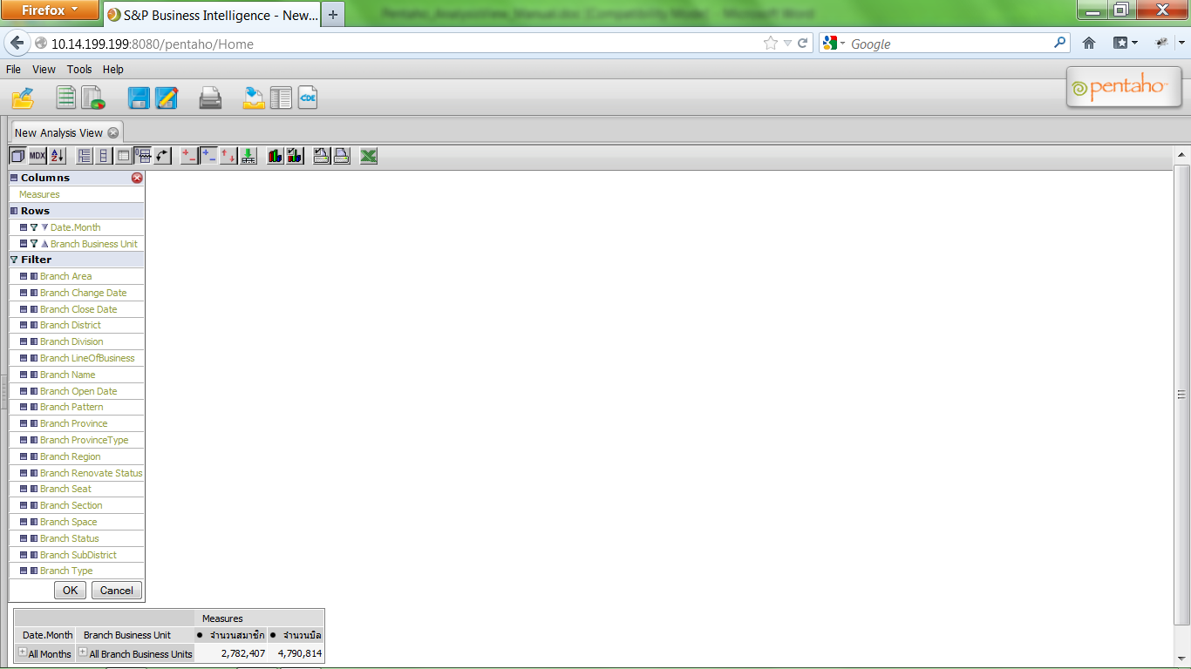

จากนั้นกดปุ่ม OK ระบบจะแสดงข้อมูลตามที่เราได้เลือกไว้ ดังรูปด้านล่าง

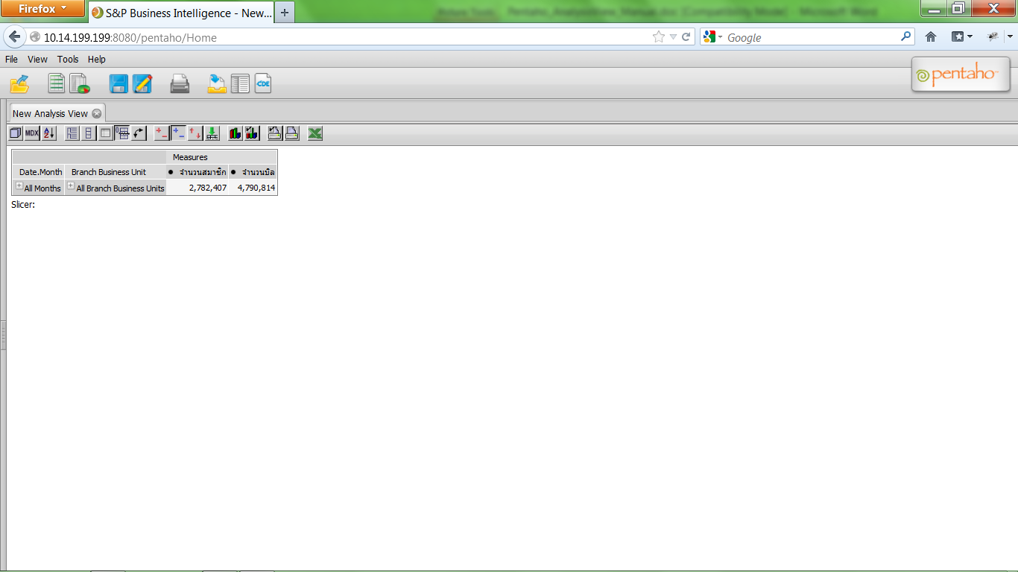

**2.2.2 Show MDX Editor **

คือส่วนที่ใช้เขียน script เพิ่มเติมเพื่อคำนวณข้อมูลที่ไม่มีใน Cube หรือไม่สามารถทำได้ใน Cube โดยในการเขียน script จะถูกเขียนโดยฝ่าย IT ไม่ใช่ส่วนที่ผู้ใช้งานจะสามารถทำได้เอง

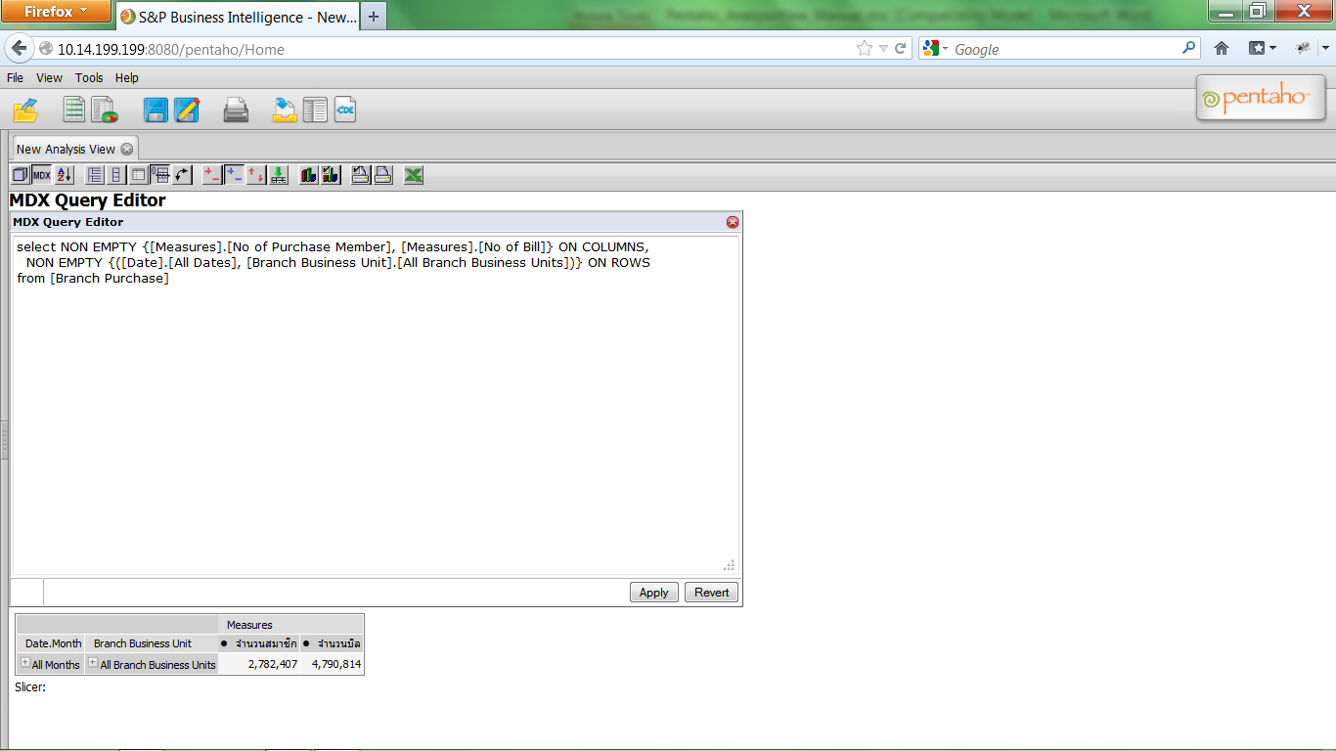

**2.2.3 Config OLAP Table **

การเรียงลำดับข้อมูล Measure ทำได้โดย กดที่วงกลมสีดำหน้าชื่อ measures  โดยสามารถเรียงข้อมูลได้ 6 แบบดังนี้

1. Keep Hierarchy Ascending เป็นค่า default ในการจัดเรียงข้อมูล โดยการเรียงข้อมูลแบบนี้ จะเรียง

ข้อมูลจากน้อยไปมากเฉพาะใน Hierarchy ของตนเอง จากตัวอย่างด้านล่างจะเห็นว่าระบบจะเรียงข้อมูล Sales จากน้อยไปมากเฉพาะใน Area ของตนเอง

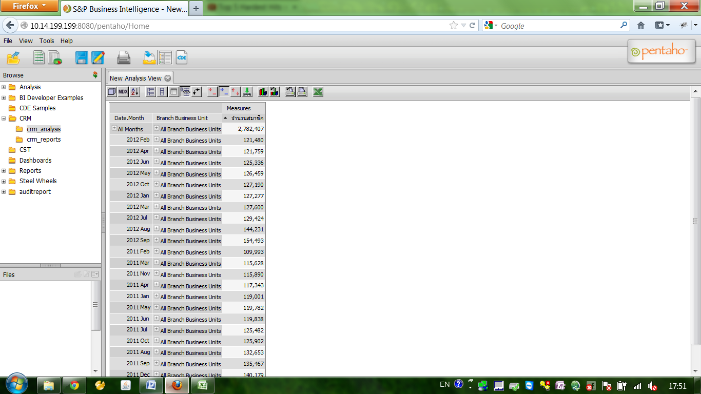

1. Keep Hierarchy Descending ก็จะเรียงข้อมูลเฉพาะใน Hierarchy ของตนเองเหมือน Keep

Hierarchy Ascending เพียงแต่จะเรียงข้อมูลจากมากไปน้อย ดูตัวอย่างตามรูปด้านล่าง

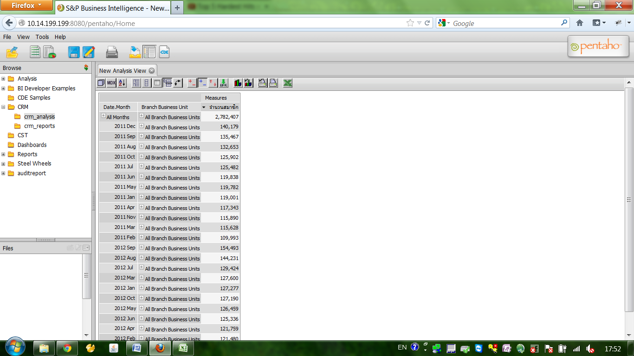

1. Break Hierarchy Ascending จะเรียงข้อมูลจากน้อยไปมากของข้อมูลทั้งหมดโดยไม่สนใจ

Hierarchy ดูตัวอย่างตามรูปด้านล่าง

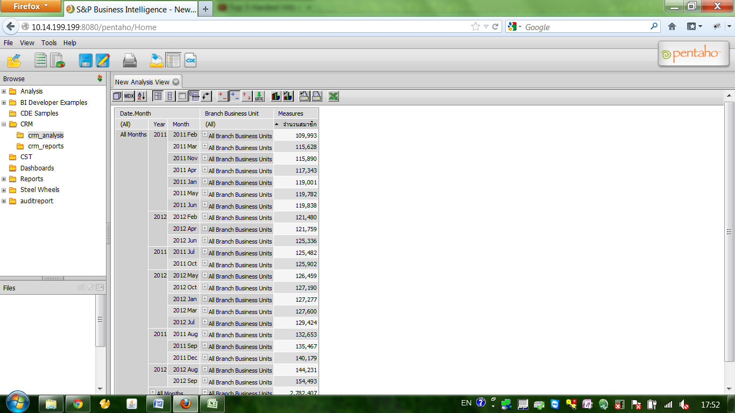

1. Break Hierarchy Descending จะเรียงข้อมูลจากมากไปน้อยของข้อมูลทั้งหมดโดยไม่สนใจ

Hierarchy ดูตัวอย่างตามรูปด้านล่าง

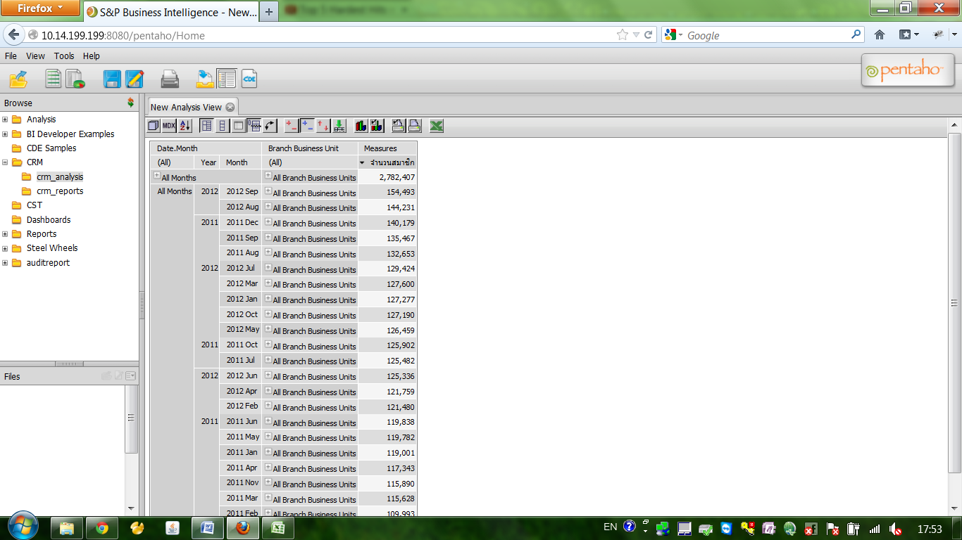

1. Top Count จะแสดงข้อมูลตามจำนวน Top ที่กำหนด เช่น Top 5

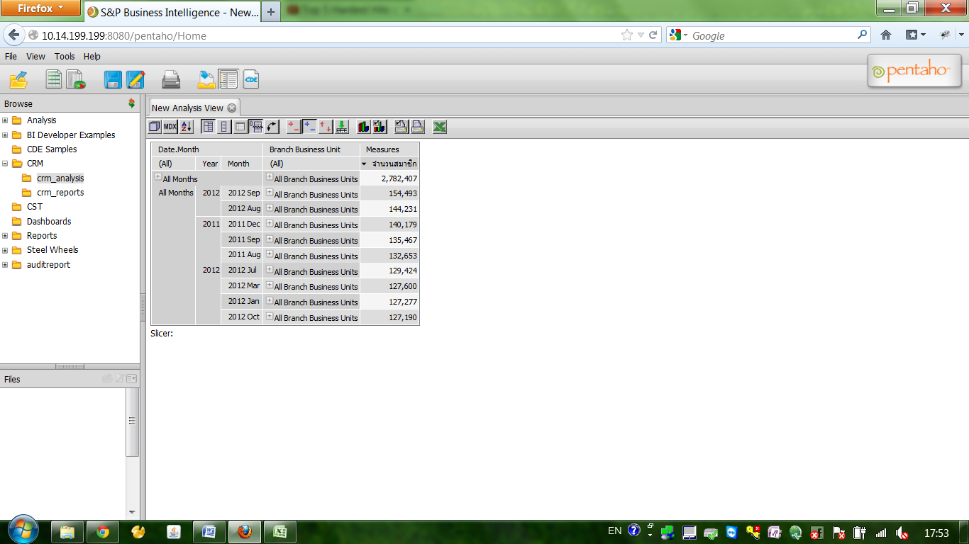

1. Bottom Count จะแสดงข้อมูลตามจำนวน Bottom ที่กำหนด เช่น Bottom 5

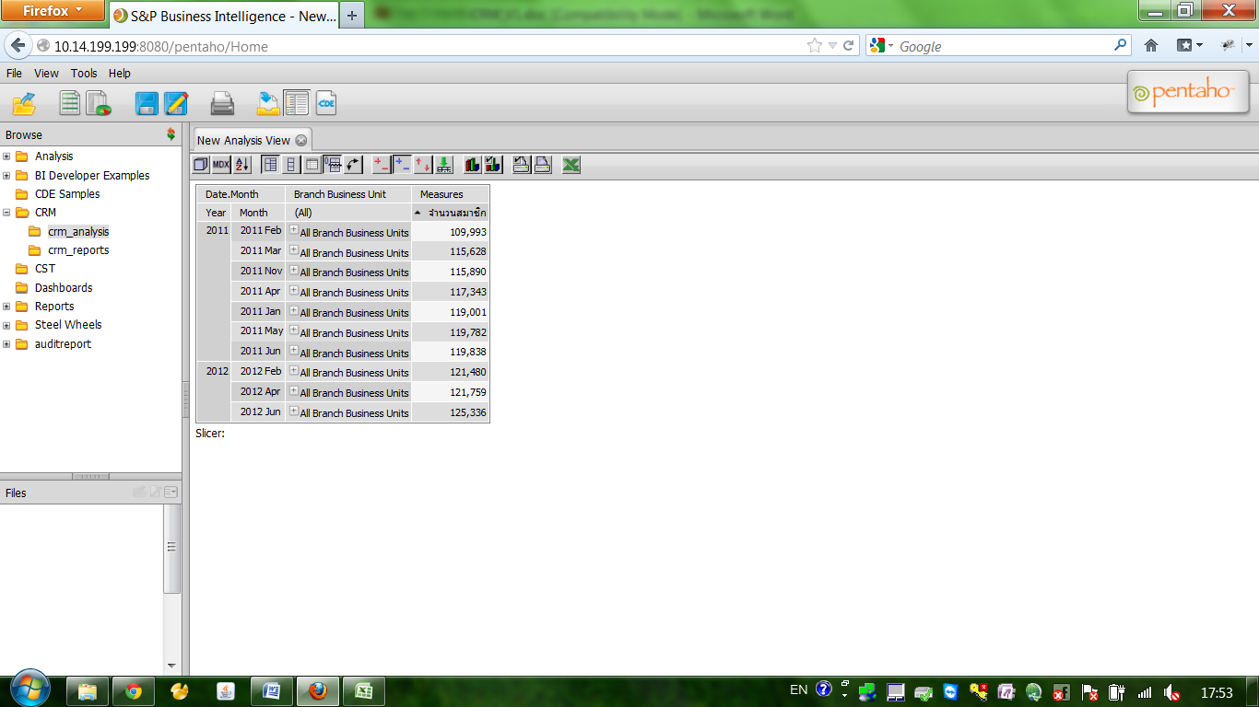

การเปลี่ยนประเภทของการจัดเรียงข้อมูล (Sort Mode) ทำได้โดยกดปุ่ม  ที่ Toolbar ระบบจะแสดงหน้าจอดังรูป ให้คลิกเลือกที่ dropdown list ของ Sort Mode แล้วทำการเลือกประเภทของการจัดเรียงข้อมูล โดยในส่วนของ Keep Hierarchy Ascending, Keep Hierarchy Descending, Break Hierarchy Ascending และ Break Hierarchy Descending ไม่จำเป็นต้องเปลี่ยน Number of rows for Ranking แต่ถ้าหากทำการเลือกประเภทการจัดเรียงเป็น Top Count หรือ Bottom Count จำเป็นต้องระบุ Number of rows for Ranking เพื่อระบุว่าจะให้ทำ Top Count หรือ Bottom Count ที่เท่าไหร่

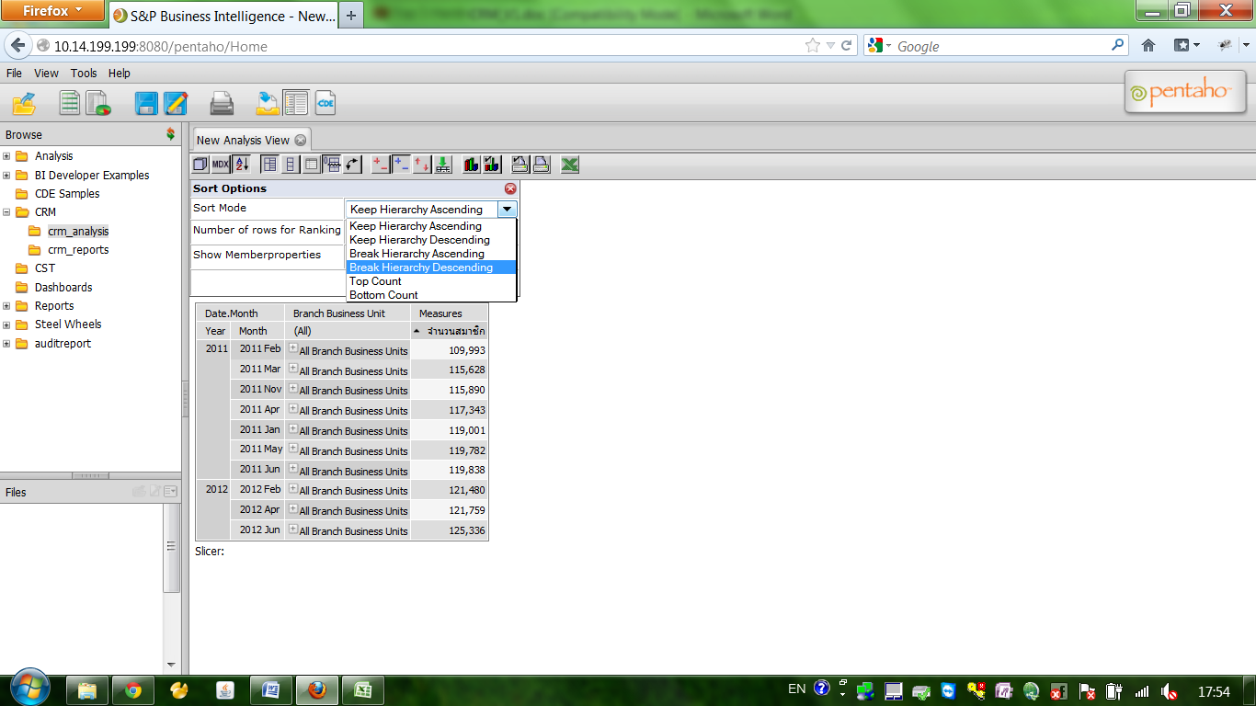

เมื่อเราทำการเลือกประเภทการจัดเรียงข้อมูลเสร็จแล้ว หากต้องการให้การจัดเรียงข้อมูลมีผล ให้กดที่วงกลมสีดำ  หน้าข้อมูล เมื่อทำการกดหนึ่งครั้ง ข้อมูลจะเรียงจากมากไปน้อย โดยสัญลักษณ์จะเปลี่ยนจากวงกลมเป็นสามเหลี่ยมหัวคว่ำ  ถ้าทำการคลิกอีกครั้งข้อมูลจะเรียงจากน้อยไปมาก แล้วสัญลักษณ์จะเปลี่ยนเป็นสามเหลี่ยมหัวตั้ง  เมื่อกดอีกครั้งสัญลักษณ์จะเปลี่ยนไปเป็นวงกลม วนซ้ำกันอย่างนี้

**2.2.4 Show Parent Members **

เป็นการกำหนดว่าเมื่อเราทำการ Drill Down ลงไปดูข้อมูลลูกใน Hierarchy จะให้แสดงของแม่ด้วยหรือไม่ หากทำการกดปุ่มดังกล่าวลงไปให้จม จะแสดงข้อมูลของแม่ด้วย แต่ถ้าหากทำการกดปุ่มดังกล่าวอีกครั้งให้ลอยขึ้นมา จะไม่แสดงข้อมูลของแม่ ดูตัวอย่างตามรูปด้านล่าง

**กรณีไม่ได้กดปุ่ม Show Parent Members**

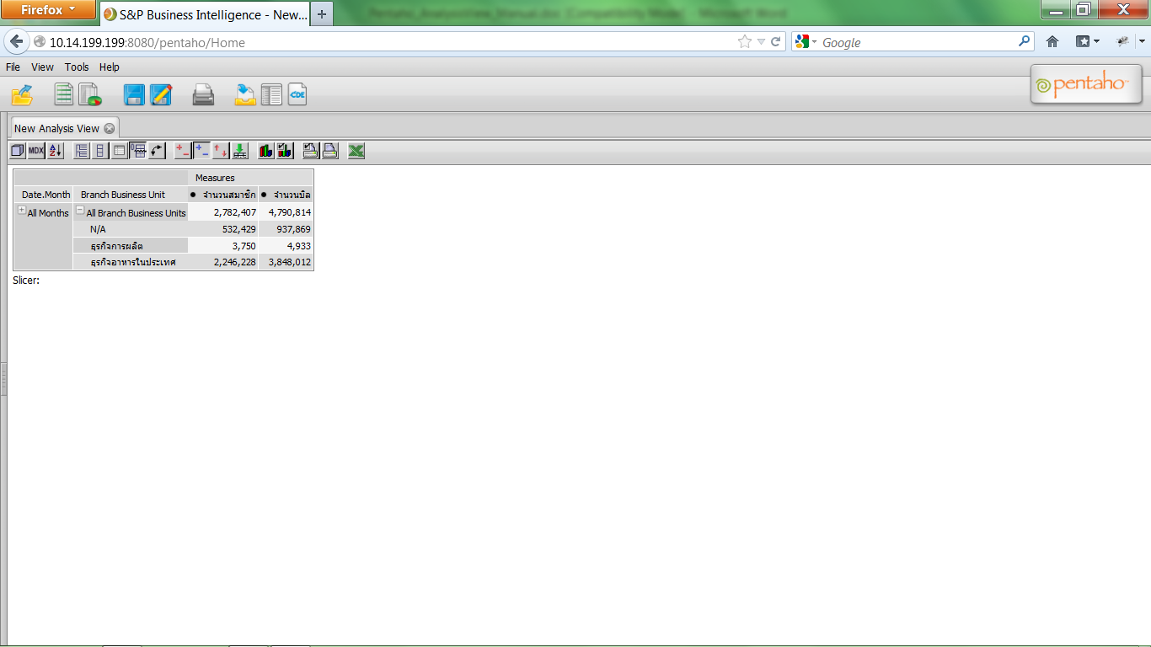

**กรณีกดปุ่ม Show Parent Members**

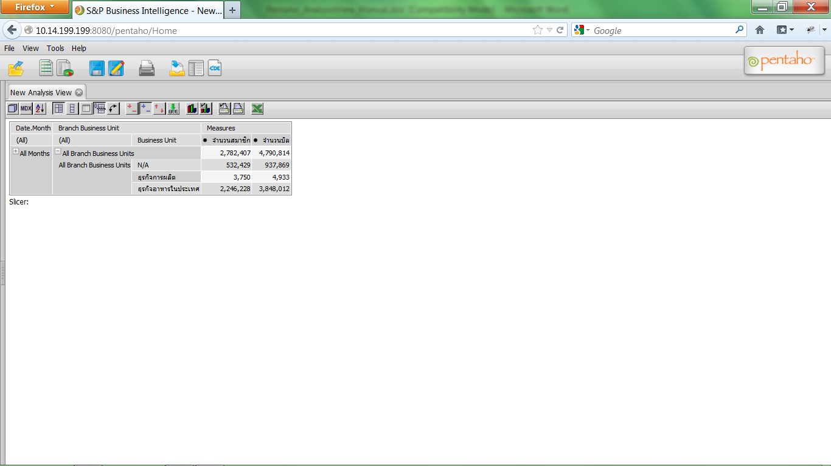

**2.2.5 Hide Spans **

เป็นการกำหนดว่าจะแสดงข้อมูลที่ซ้ำๆกันหรือว่าจะซ่อนข้อมูลที่ซ้ำกันให้แสดงแค่ค่าเดียว

**กรณีไม่ได้กดปุ่ม Hide Spans**



**กรณีกดปุ่ม Hide Spans**

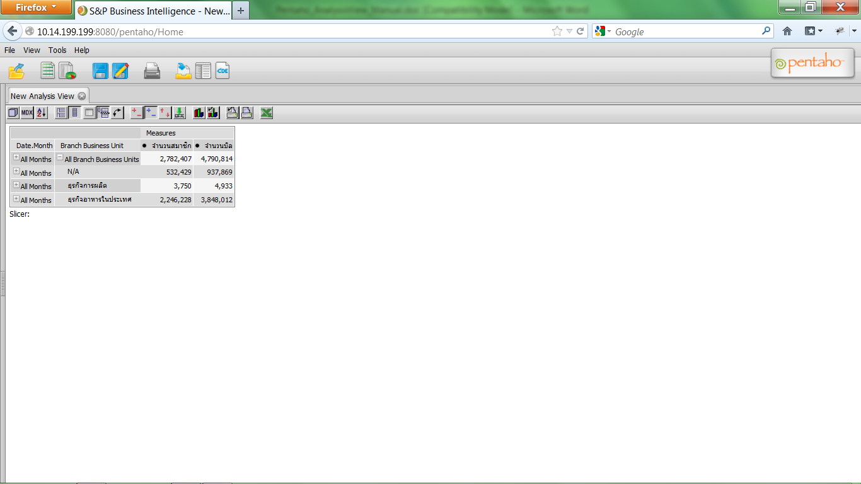

**2.2.6 Suppress Empty Rows/Columns **

เป็นการกำหนดว่าจะให้ซ่อนข้อมูลที่เป็นค่าว่างหรือไม่

**กรณีไม่ได้กดปุ่ม Suppress Empty Rows/Columns**

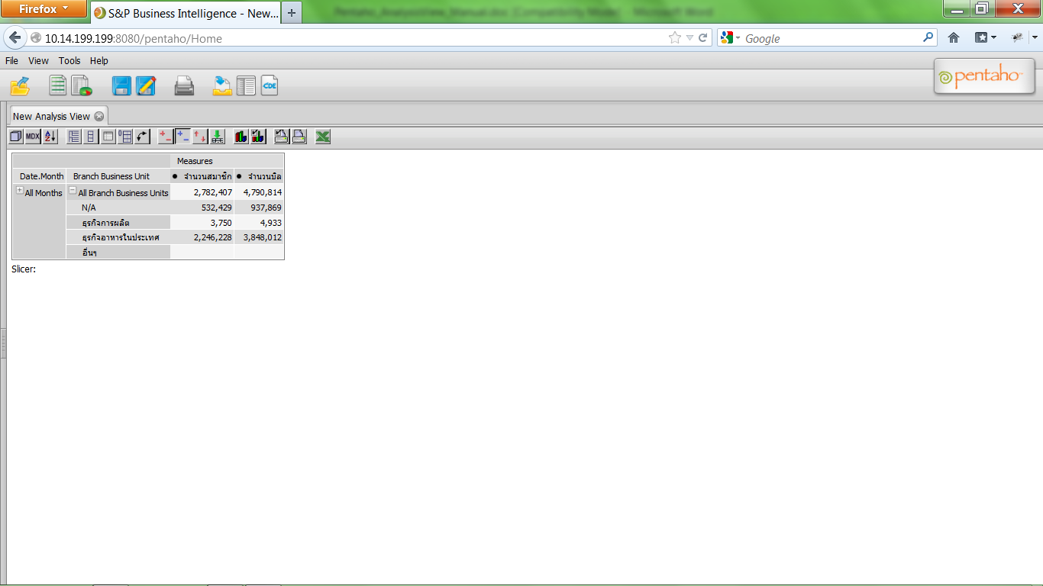

**กรณีกดปุ่ม Suppress Empty Rows/Columns**

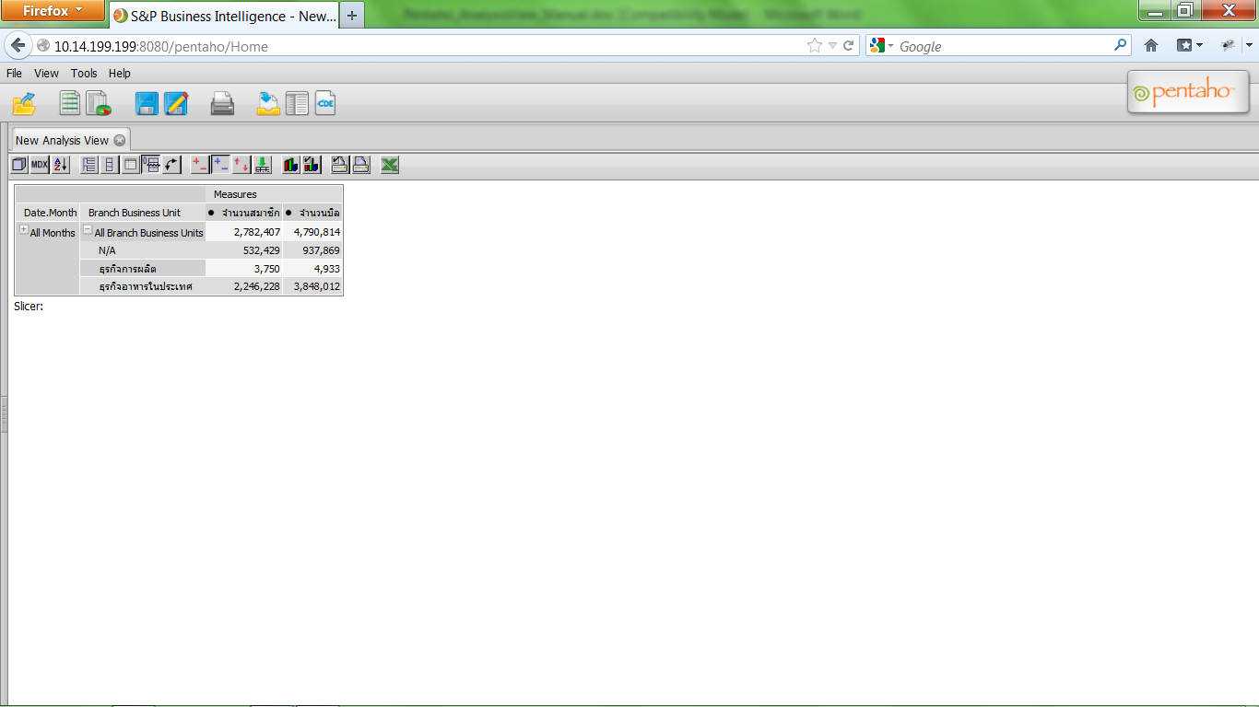

**2.2.7 Swap Axes **

เป็นการสลับแกน โดยข้อมูลที่อยู่ในแนว Columns จะสลับมาอยู่แนว Rows ส่วนข้อมูลที่อยู่แนว Rows ก็จะมาอยู่แนว Columns

**กรณีไม่ได้กดปุ่ม Swap Axes**



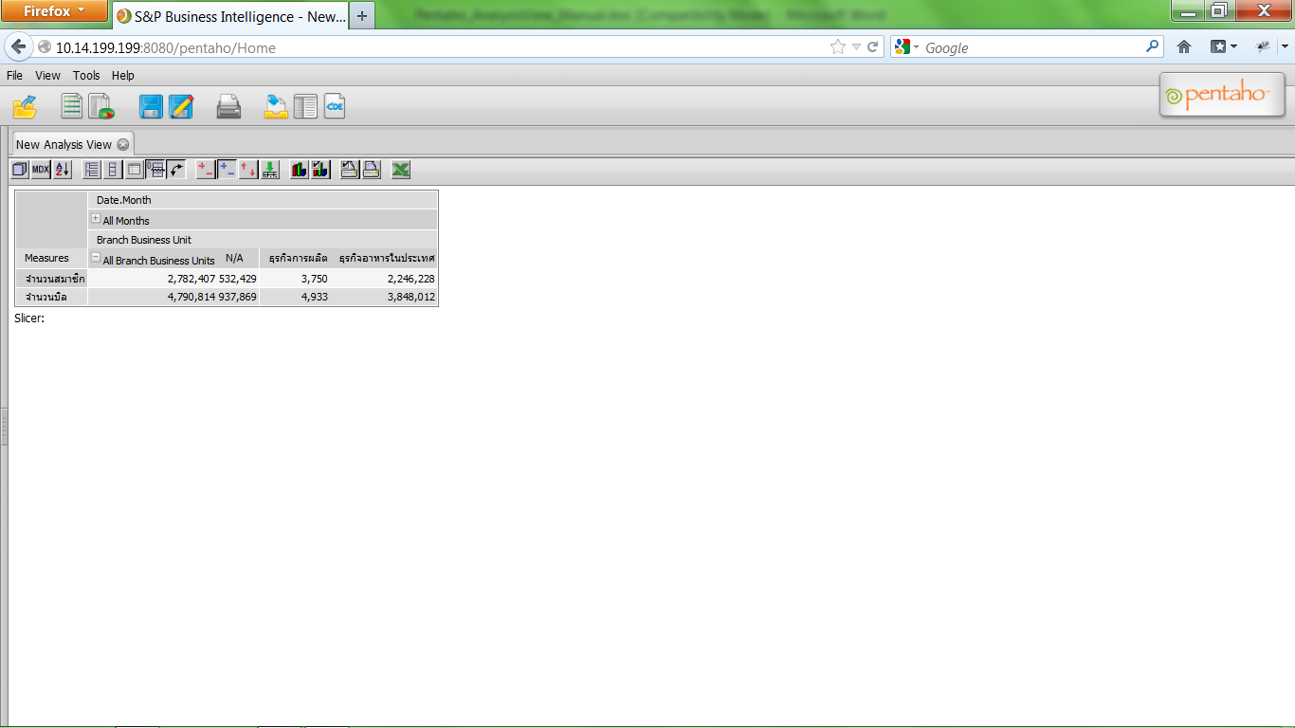

**2.2.8 Drill Member **

เป็นการ Drill Down ลงไปดูข้อมูลของ Hierarchy ที่เลือก โดยข้อมูลที่เลือกจะถูกแตกลง detail ในทุกๆข้อมูลแม่ เช่น ถ้าเราทำการ Drill Down ลงไปที่ข้อมูล Products ที่มีค่าเป็น Classic Cars ของข้อมูล Markets ที่มีค่าเป็น Japan ข้อมูล Products ที่มีค่าเป็น Classic Cars ในทุกๆ ข้อมูล Markets จะแสดงรายละเอียดทั้งหมดด้วย ดังภาพข้างล่าง

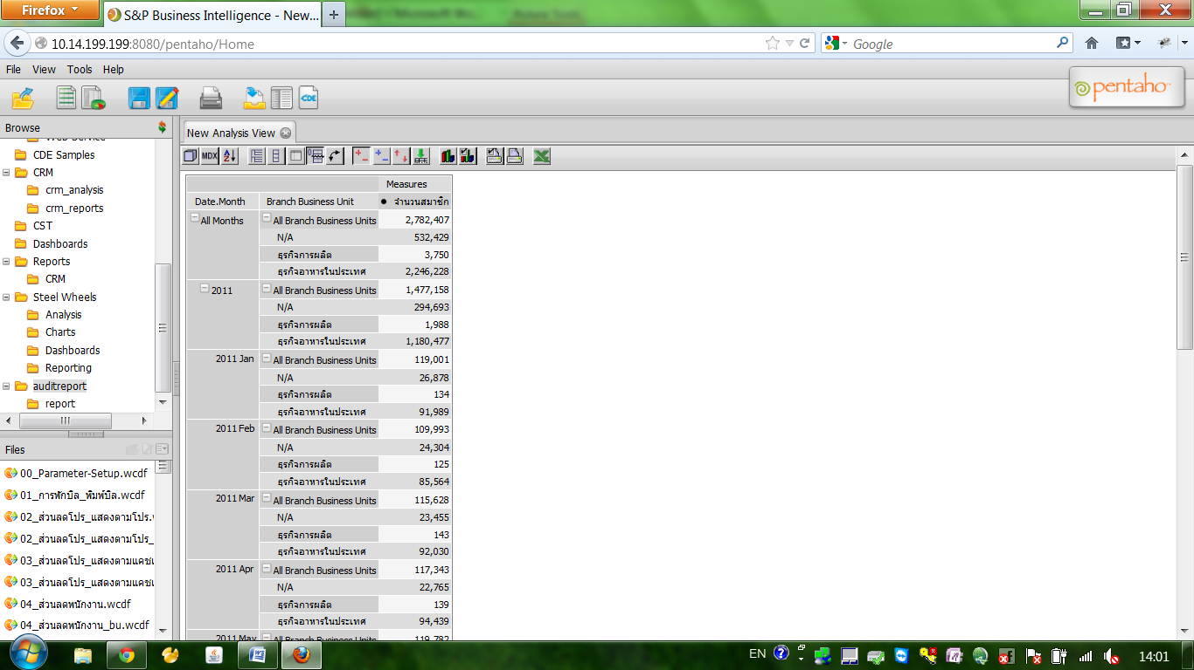

* + 1. **Drill Position **

เป็นการ Drill Down ลงไปดูข้อมูลของ Hierarchy ที่เลือกเฉพาะตำแหน่งที่เลือก เช่น ถ้าเราทำการ Drill Down ลงไปที่ข้อมูล Products ที่มีค่าเป็น Classic Cars ของข้อมูล Markets ที่มีค่าเป็น APAC ข้อมูลจะแสดงรายละเอียดเฉพาะข้อมูล Markets ที่มีค่าเป็น APAC เท่านั้น

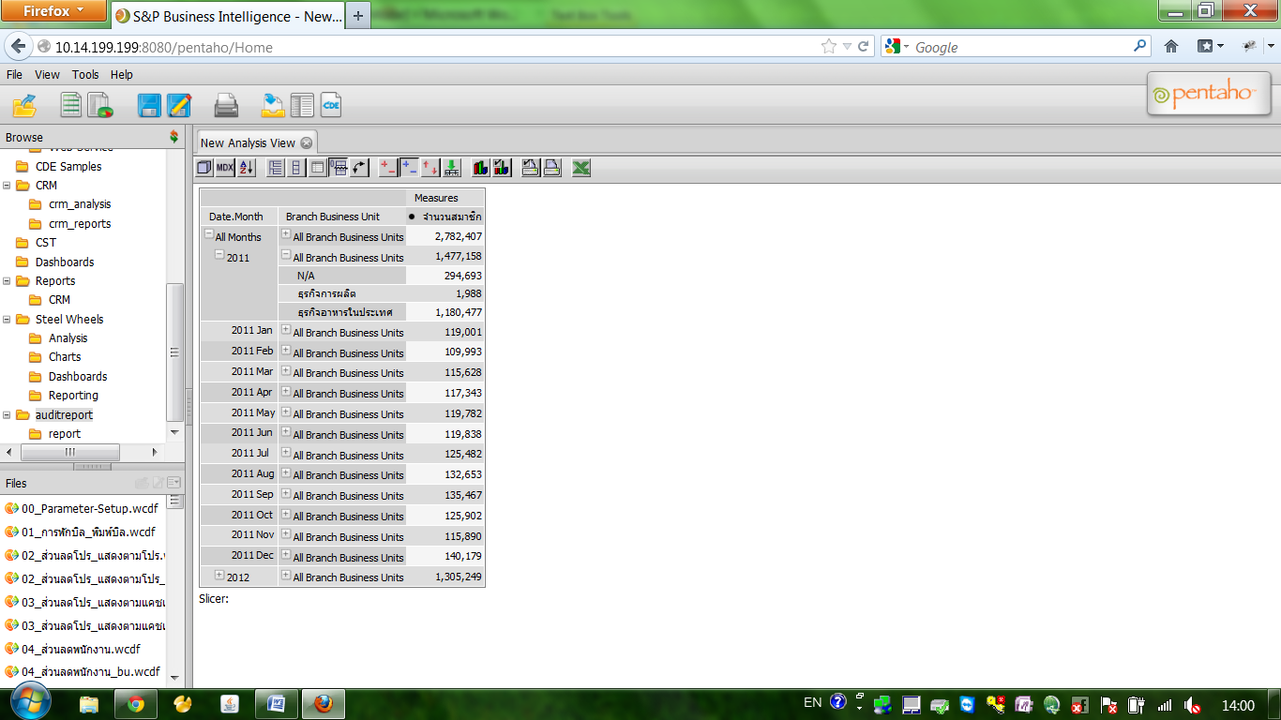

**2.2.10 Drill Replace **

เป็นการ Drill Down ลงไปดูข้อมูลของ Hierarchy ที่เลือก โดยข้อมูลที่อยู่ในระดับถัดจากที่เราเลือกจะขึ้นมาแสดงแทนข้อมูลก่อนหน้าที่จะเลือก เช่น ก่อนเลือกข้อมูลอยู่ที่ระดับ Product พอทำการกดไปที่ข้อมูลระดับ Model ระบบจะแสดงข้อมูลระดับ Model Product ขึ้นมาแทนที่ในตำแหน่งของ Product ในทุกๆ Markets

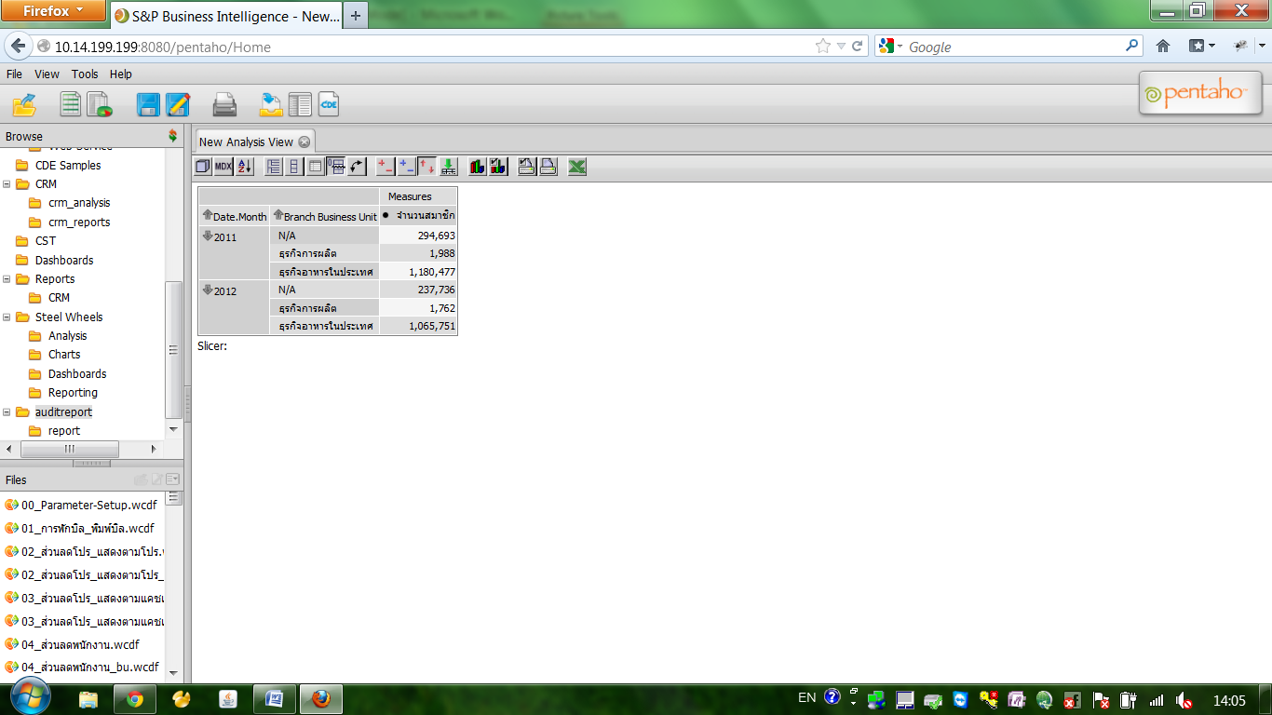

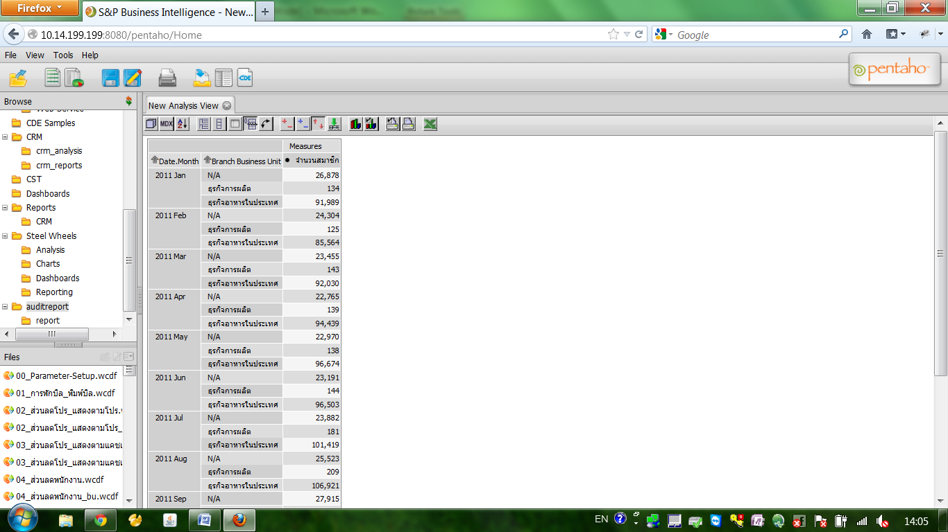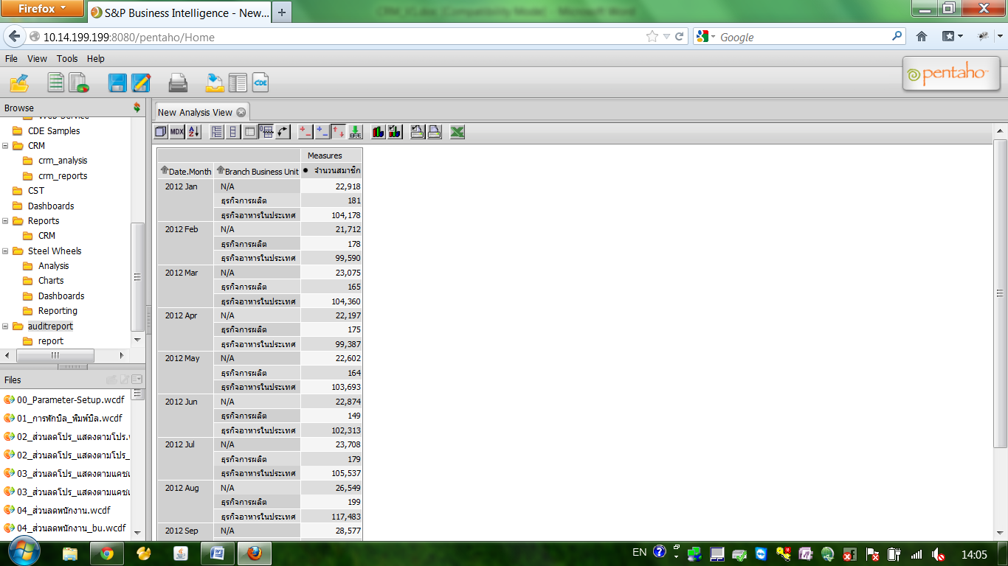



เมื่อทำการกดที่ลูกศรหน้า Classic Metal Creations และ Unimax Art Galleries ระบบจะแสดงข้อมูลของ Model Year Product ขึ้นมาแทนระดับ Model Product

**2.2.11 Drill Through **

ใช้เมื่อต้องการดูว่าข้อมูล Measure ที่เราต้องการดูนั้นประกอบไปด้วยข้อมูลอะไรบ้างเช่น อยากรู้ว่า Quantity จำนวน 1,327 คันของ Markets ที่มีข้อมูลเป็น Japan และ Product เป็น Classic Cars ประกอบด้วยข้อมูลอะไรบ้าง ให้คลิกไปที่ลูกศรชี้ลงหน้าเลข 1,327 ระบบจะแสดงตารางข้อมูลขึ้นมาให้ ดังภาพข้างล่าง

**กรณีไม่ได้กดปุ่ม Drill Through**



**กรณีกดปุ่ม Drill Through**

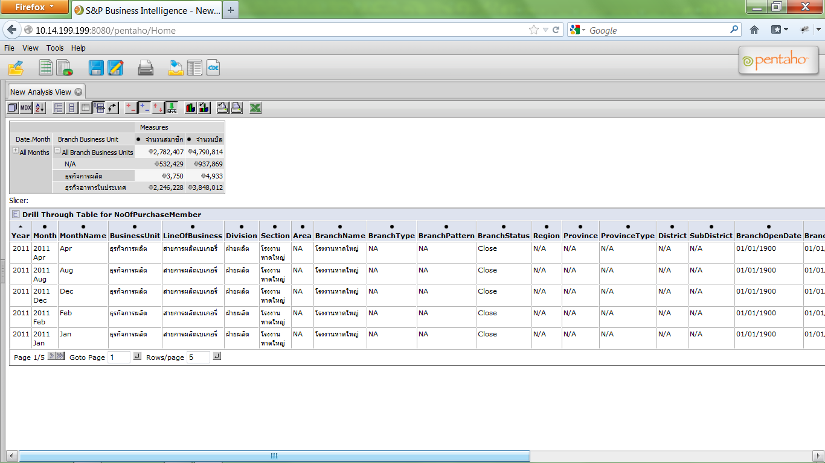

**ถ้ากดปุ่ม**  **จากแสดงตารางดังรูปด้านล่าง**



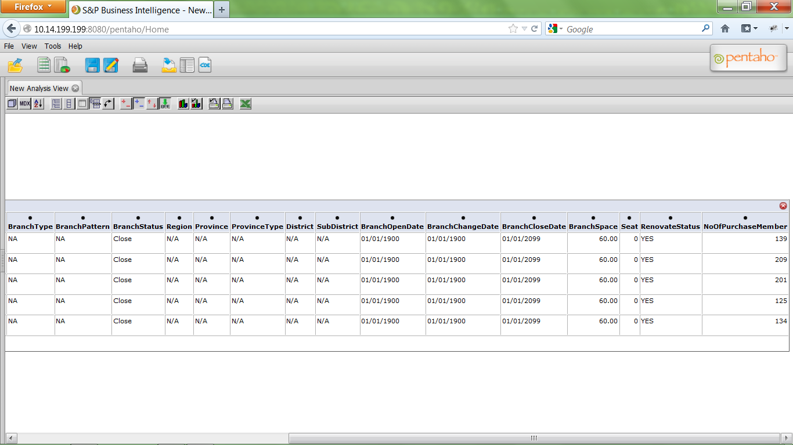

ถ้าไม่ต้องการดูข้อมูลจากตารางแล้วให้กดปุ่ม  ตารางก็จะหายไป

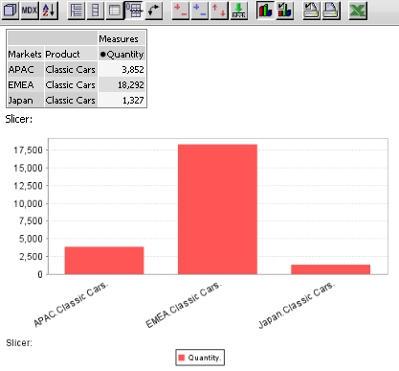**2.2.13 Show Chart**

ใช้เมื่อต้องการสร้าง Chart ซึ่งสามารถสร้างได้หลายรูปแบบ ได้แก่ Bar Chart, Pie Chart, Line Chart เป็นต้น ดังตัวอย่างภาพข้างล่าง

**กรณีกดปุ่ม Show Chart**

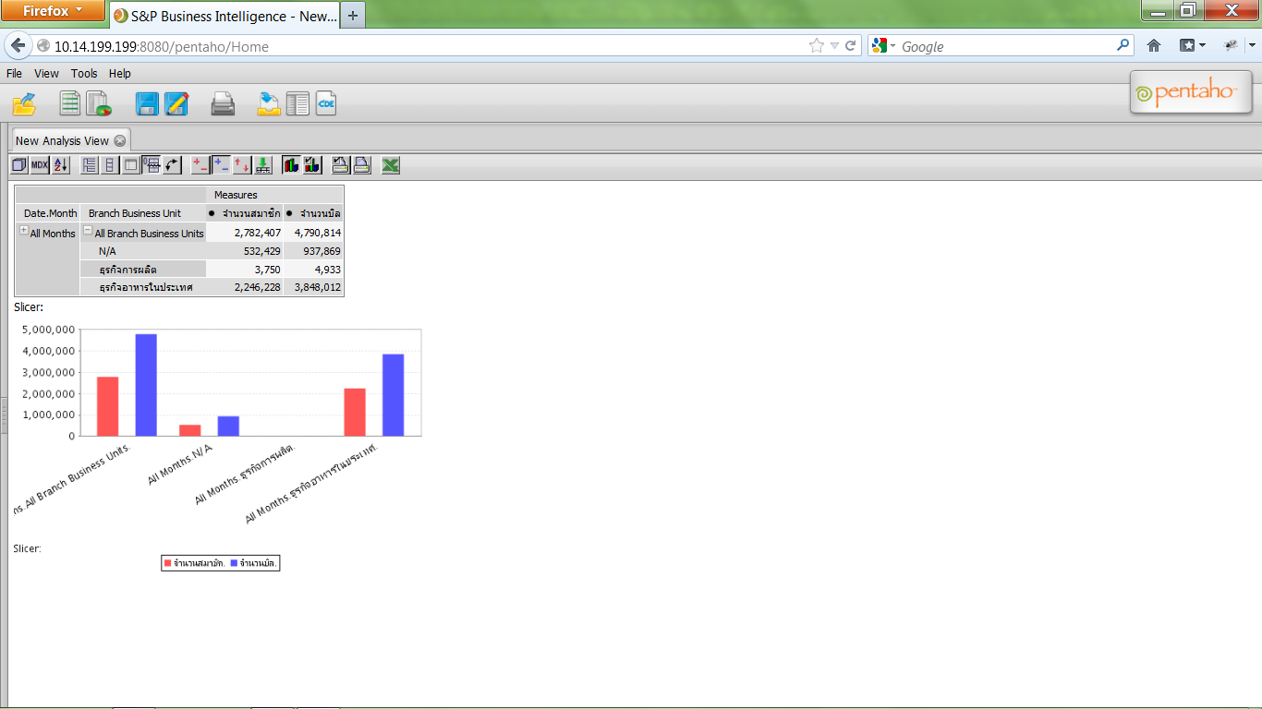

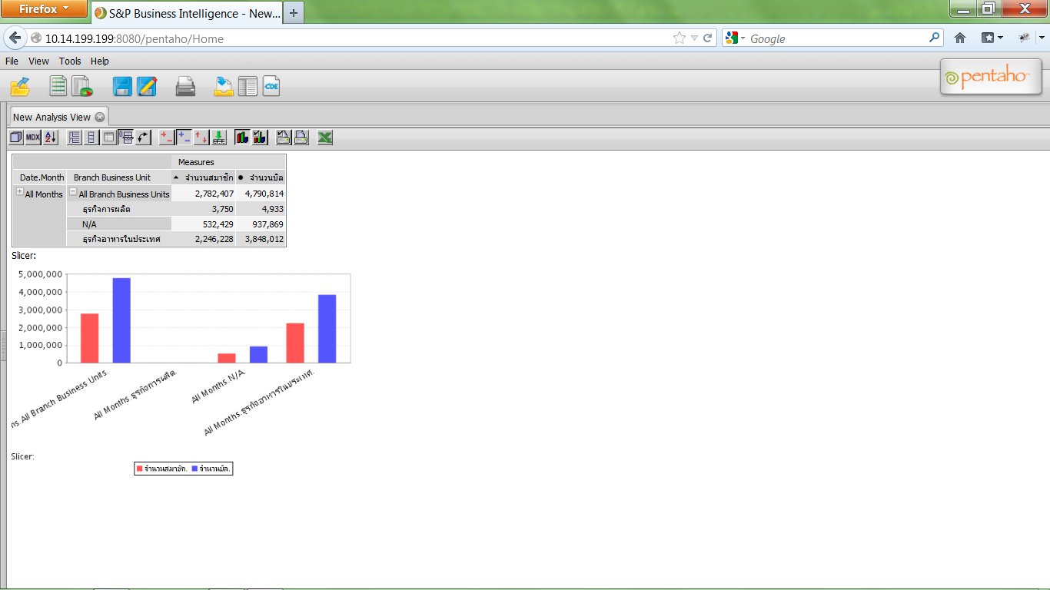

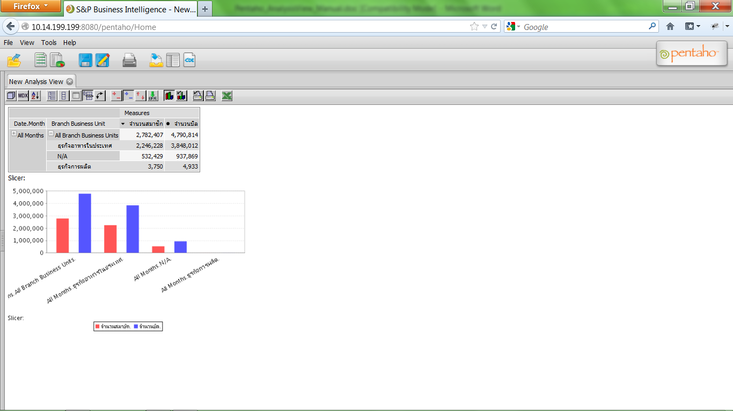

**2.2.14 Chart Config **

หลังจากทำการเลือกให้ระบบแสดงกราฟแล้ว เราสามารถทำการเซ็ตค่าต่างๆเพื่อเปลี่ยนแปลงกราฟที่แสดงได้ โดยสามารถเซ็ตค่าต่างๆ ได้ดังนี้

1. Chart Type: ประเภทของกราฟที่ต้องการให้แสดง
2. Enable Drill Through: ต้องการให้คลิกทีกราฟแล้วแสดงตารางข้อมูลหรือไม่ ถ้า check box ถูกเลือกจะแสดงตารางข้อมูลเมื่อคลิกที่กราฟ
3. Chart Title: ชื่อกราฟที่ต้องการให้แสดง
4. Chart Title Font: ฟอนต์ของชื่อกราฟ
5. Horizontal axis label: ข้อความที่ต้องการให้แสดงบนแกน X
6. Vertical axis label: ข้อความที่ต้องการให้แสดงบนแกน Y
7. Axes Label Font: ฟอนต์ของข้อความที่แสดงบนแกน X และ Y
8. Show Legend: คลิกเลือกที่ check box ถ้าต้องการให้แสดง Legend พร้อมทั้งระบุตำแหน่งที่ต้องการให้แสดง
9. Legend Font: ฟอนต์ของ Legend
10. Show Slicer: คลิกเลือกที่ check box ถ้าต้องการให้แสดงข้อมูลที่ได้ทำการ Filter ไว้ พร้อมทั้งระบุตำแหน่งที่แสดง
11. Slicer Font: ฟอนต์ของ Slicer
12. Chart Height: ความสูงของกราฟที่จะแสดง
13. Chart Width: ความกว้างของกราฟที่จะแสดง
14. Background (R, G, B): ระบุสีของ back ground โดยเป็นการผสมสีระหว่างสีแดง เขียว และน้ำเงิน

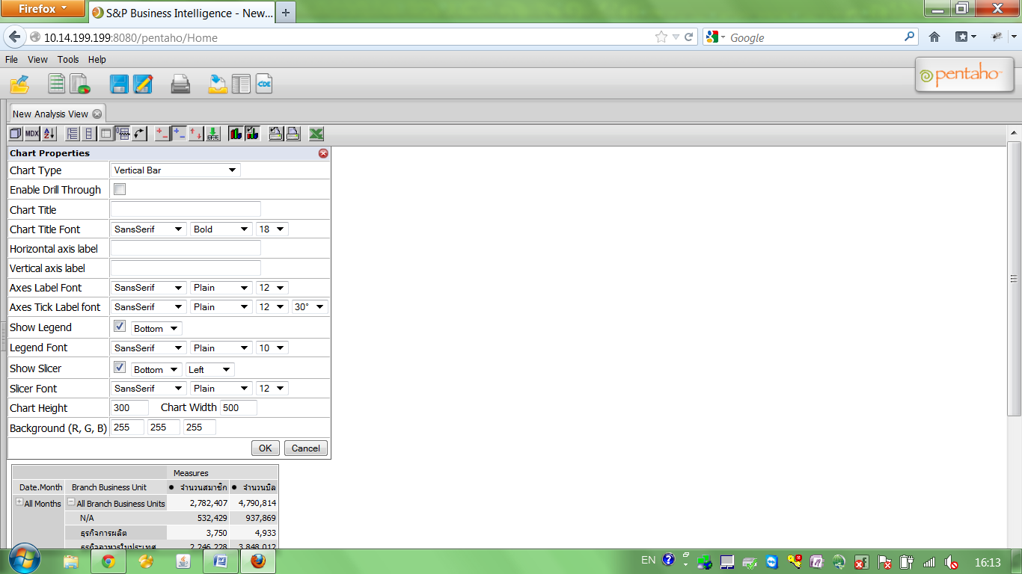

**2.2.15 Configure Print Settings **

ทำการเซ็ตค่าของ Printer โดยมีค่าต่างดังนี้

1. Report Title: ชื่อ Report
2. Page Orientation: ตำแหน่งกระดาษว่าจะวางแนวนอน(Landscape)หรือแนวตั้ง(Portrait)
3. Paper Size: ขนาดของกระดาษเช่น A4
4. Custom Height/Width: กำหนดขนาดของกระดาษเอง
5. Table Width: ความกว้างของตารางข้อมูล
6. Chart on separate page: เลือกที่ check box ถ้าต้องการให้กราฟขึ้นหน้าใหม่

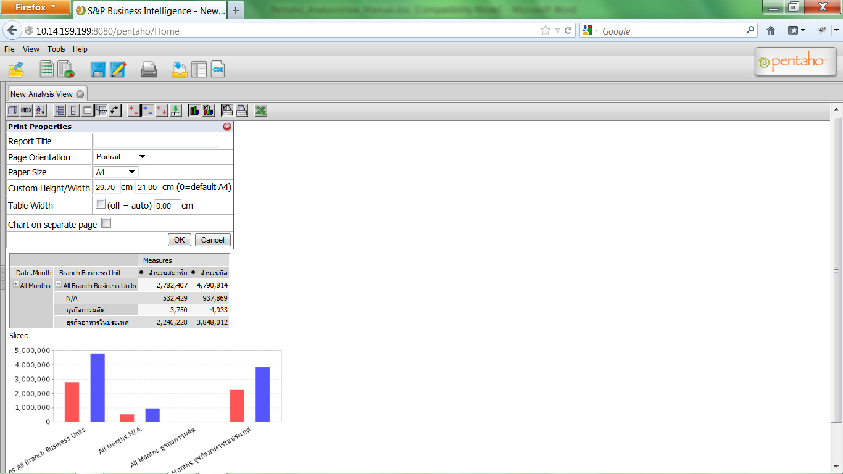

**2.2.16 Print This Page via PDF **

เลือก print this page via PDF เมื่อต้องการ export ข้อมูลออกมาเป็น PDF

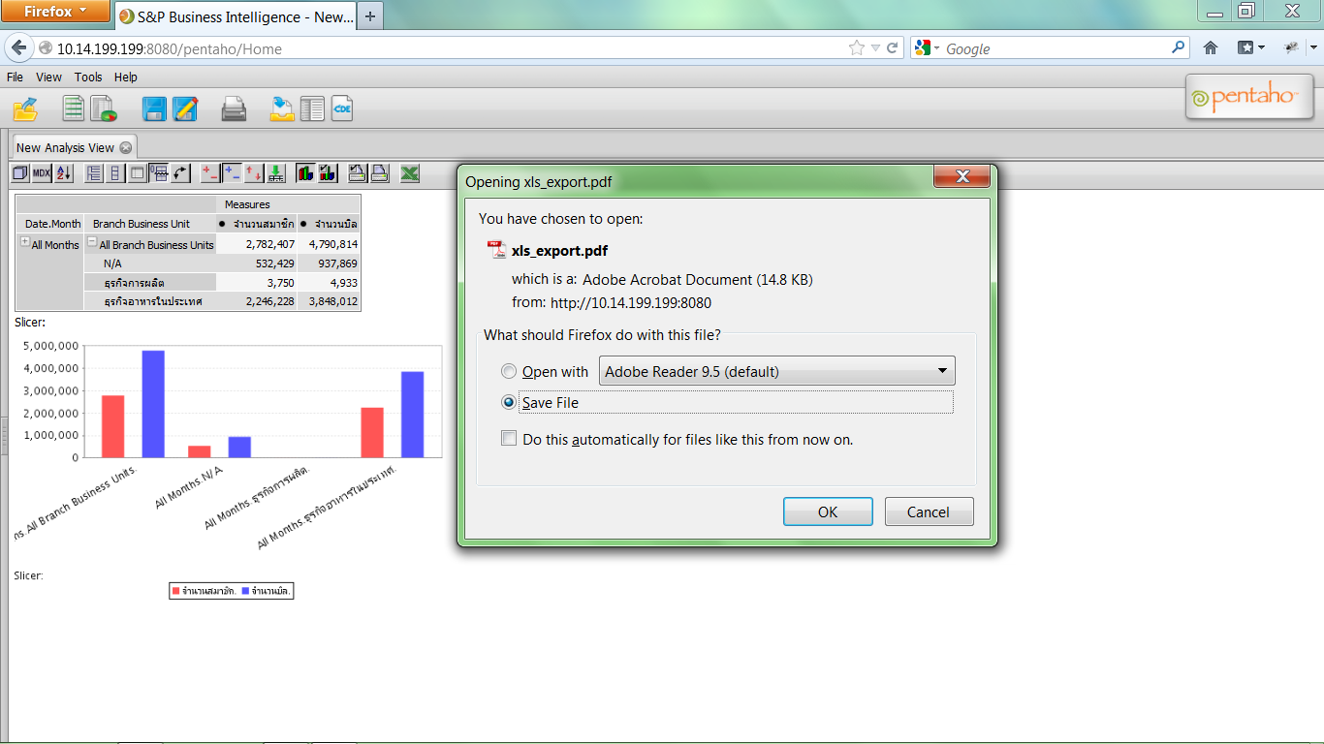

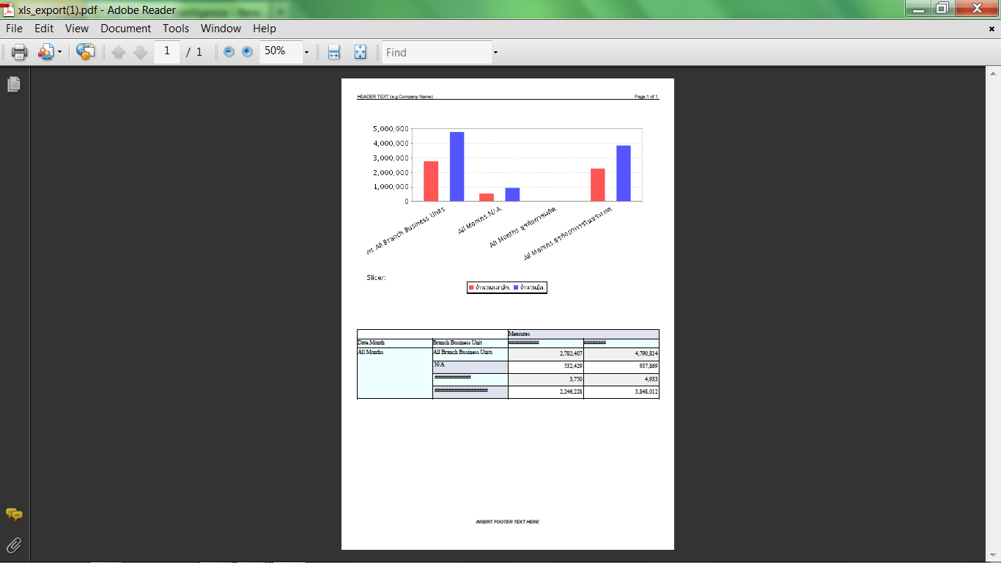

**2.2.17 Start Excel **

เลือก Start Excel เมื่อต้องการ export ข้อมูลออกมาเป็นไฟล์รูปแบบ Microsoft Office Excel

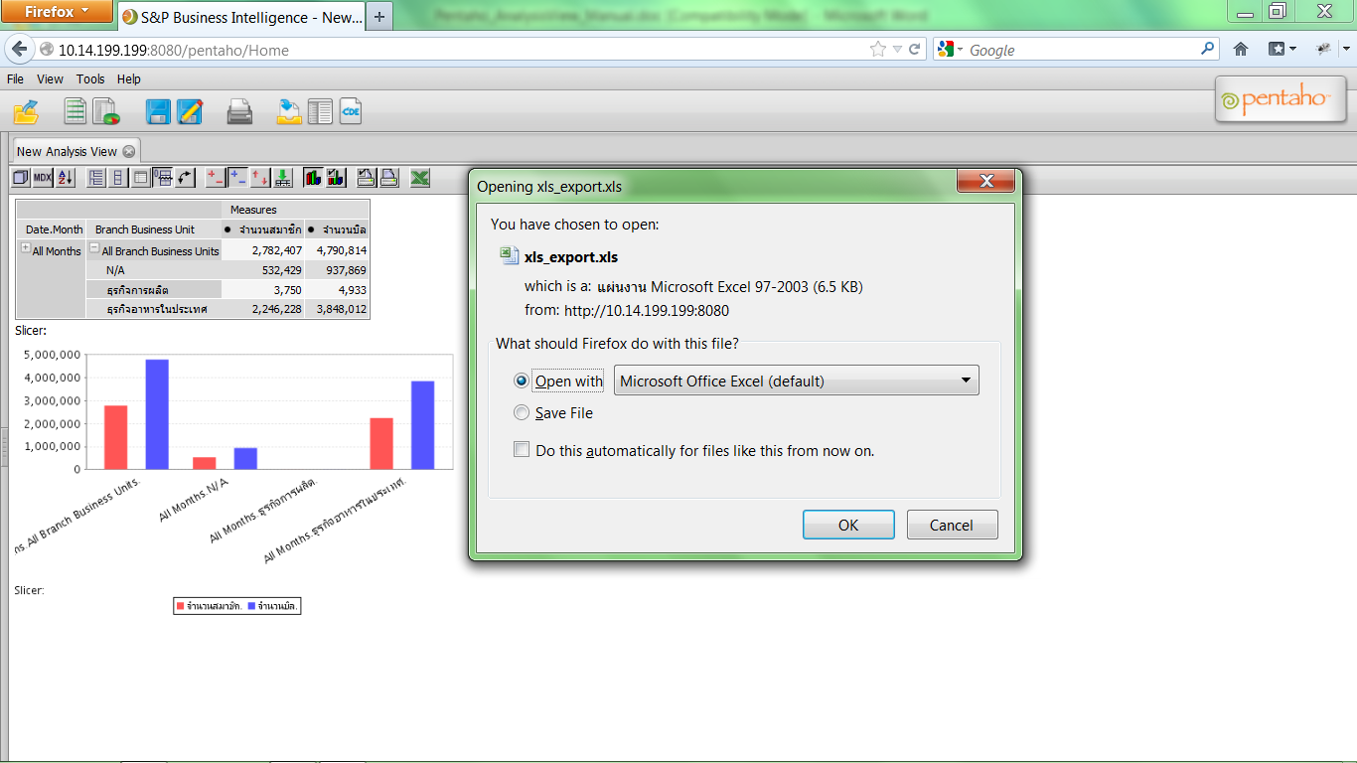

จะได้ไฟล์ที่เป็น Output ในรูปแบบ Excel แต่จะไม่ปรากฏ Chart ที่สร้างไว้ใน Pentaho GUI แต่สามารถสร้างได้เองในโปรแกรม Microsoft Office Excel ได้ ดังภาพตัวอย่างข้างล่าง

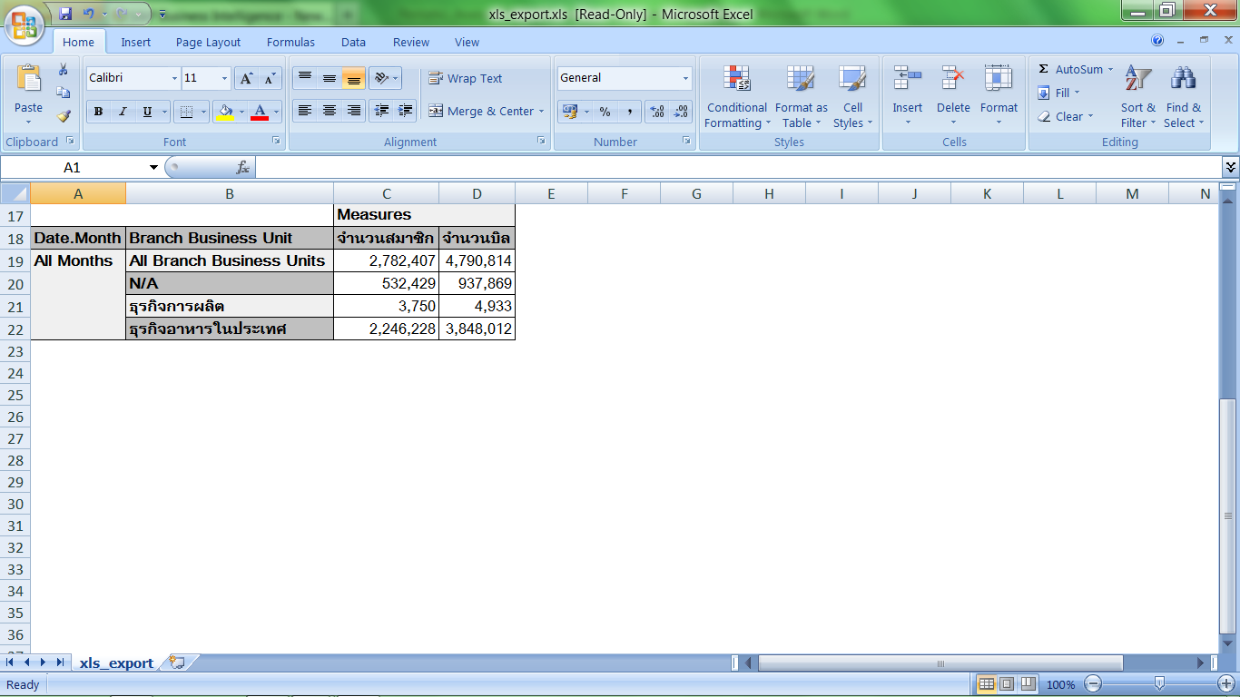

## Save as

## เมื่อทำการเลือกข้อมูลตามที่ต้องการดูเสร็จเรียบร้อยแล้ว ผู้ใช้งานสามารถทำการ Save ข้อมูลเก็บไว้เพื่อใช้ในครั้งถัดไป หรือแม้แต่สามารถแชร์ให้ผู้ใช้งานคนอื่นก็ได้ ในการ Save ให้กดที่ปุ่ม หลังจากนั้นระบบจะแสดงหน้าจอขึ้นมาให้เลือกบันทึกข้อมูลไปที่ Folder steel-wheels แล้วทำการตั้งชื่อไฟล์ (จากตัวอย่างข้างล่าง ตั้งชื่อว่า “DemoPentaho”) เมื่อทำเรียบร้อยให้กดปุ่ม Save

## 

## ถ้าบันทึกข้อมูลสำเร็จระบบจะแสดงข้อความว่า File saved successfully

## 

## ถ้าต้องการแชร์ข้อมูลให้ผู้ใช้คนอื่นให้เลือกไปที่ชื่อ Analysis View ที่ทำการ save ไว้

## 

## จากนั้นให้คลิกขวาเลือกเมนู Share

## 

## ระบบจะแสดงหน้าจอขึ้นมาให้เลือกว่าจะอนุญาตให้ User หรือ User ที่อยู่ใน Role ไหนบ้างที่สามารถใช้ Analysis View ได้ ให้ทำการเลือก User หรือ User Role ที่ต้องการ ตามตัวอย่างทำการเลือก User ที่อยู่ใน Role ceo ให้สามารถเห็น Analysis View นี้

## 

## 

## Print

## ถ้าต้องการพิมพ์หน้าจอให้กดปุ่มรูป printer ที่เมนูด้านบน

## 

## Logout

การ Logout ออกจาก Analytic ให้เลือกเมนู File/Log out

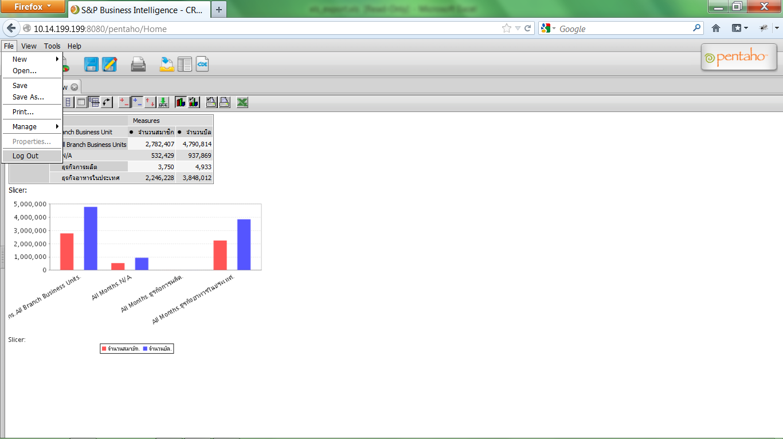

ระบบจะแสดง Dialog ยินยันการ Log out เพื่อให้ User ตัดสินใจ

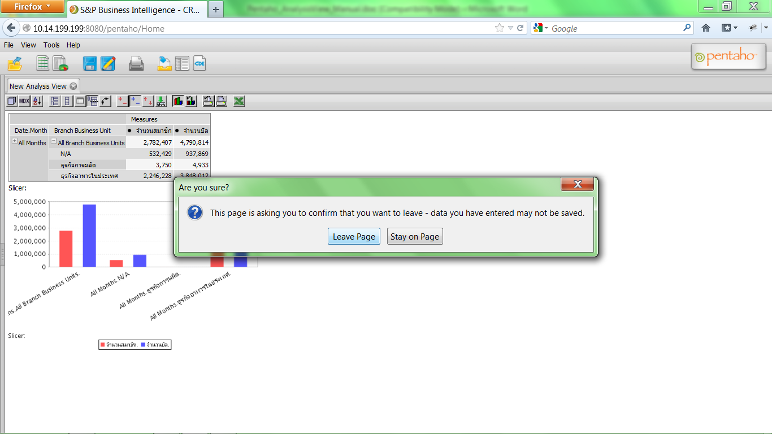

ระบบจะแสดงจะแสดงหน้าจอดังรูป แสดงว่าได้ออกจากระบบเรียบร้อย

